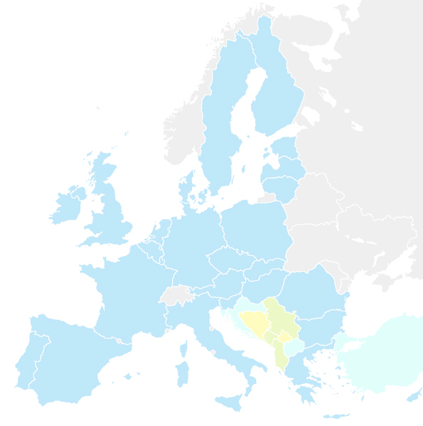
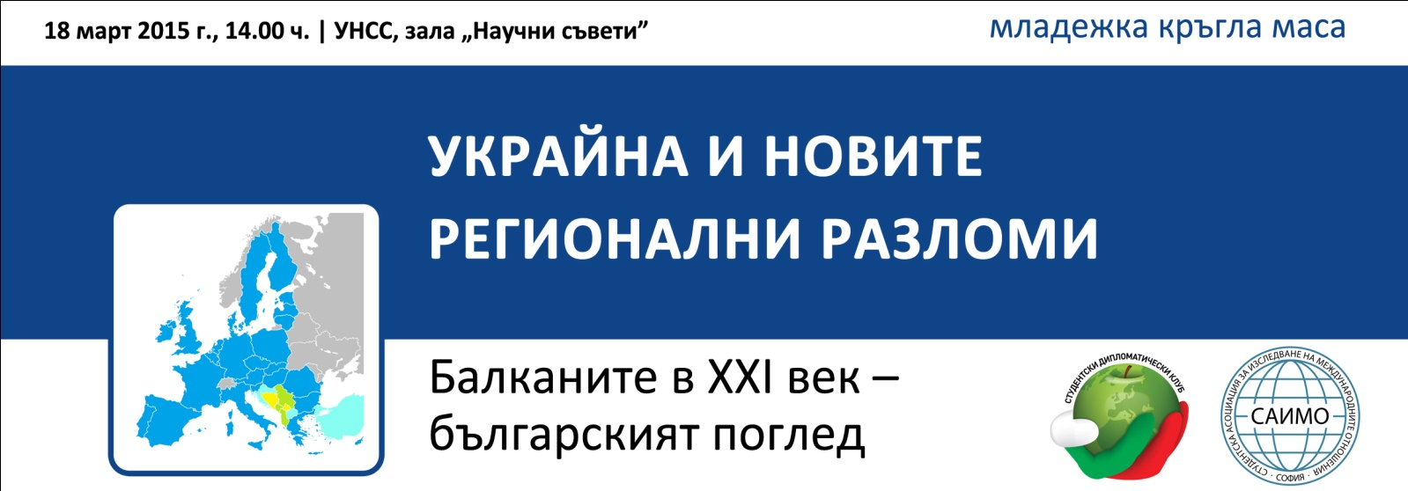
Университет за национално и световно стопанство | Българско дипломатическо дружество | Институт за икономика и международни отношения | Национална асоциация за международни отношения

Формуляр за участие

Име
Възраст
Институция | Университет / Държавна администрация / НПО / друго (моля, посочете)
Длъжност | Студент (специалност, курс) / експерт (отдел, позиция) / друго (моля, посочете)
Избрано тематично направление
Тема на изложението
email
телефон
Запознат съм с Регламента за участие |  | Да / Не
Желая да получавам информация от организаторите за други подобни събития |  | Да / Не

Всички полета са задължителни.
Изпратете попълнения формуляр на e-mail office@saimo-bg.org в срок до 5 март 2015 г.
Изпращането на този формуляр не гарантира участие в кръглата маса.
Ще получите email с потвърждение на Вашето участие до 7 март.

С пожелания за творческо вдъхновение и професионални успехи,
Екипът на организаторите

